Ильяшенко 2а, А.Султана 2в
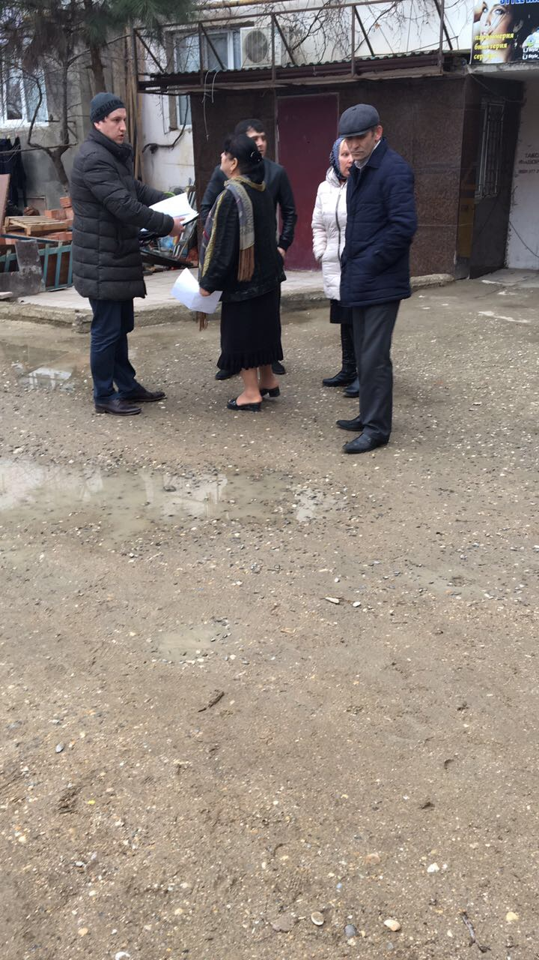

Ильяшенко 7,7а

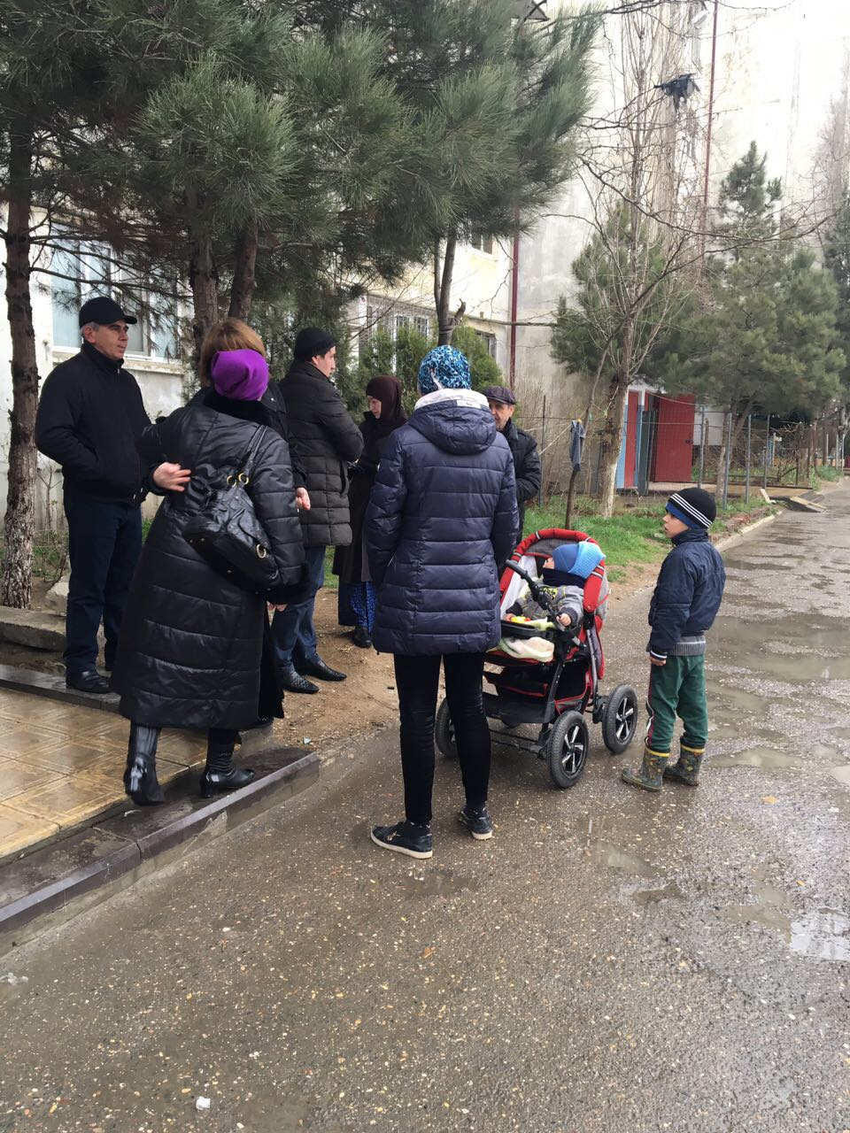

Ленина 15,13,11,Орджоникидзе 18
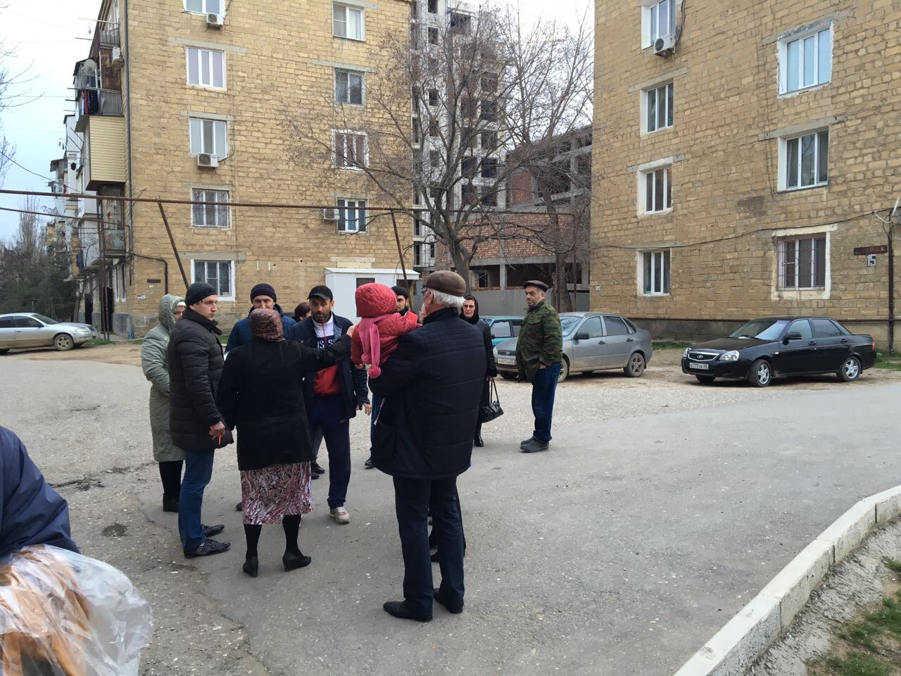
Октябрьская 7, 7а
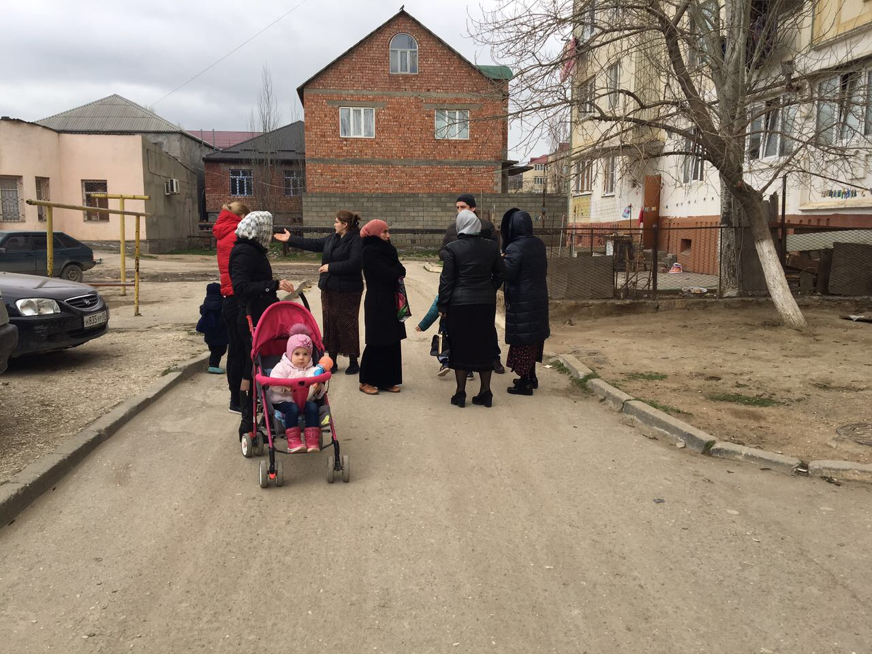

Орджоникидзе 29,31,Халилова 10
